和平区2014年外地回津中考网上预报名操作说明

预报名注册地址：http://60.28.43.83:7001/tjzk2014-9/
第一步：点击考生用户请登录（回津）


第二步：点击注册按钮
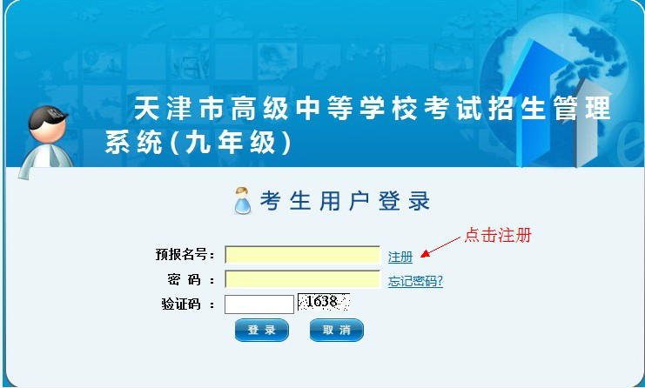

第三步：填写注册信息
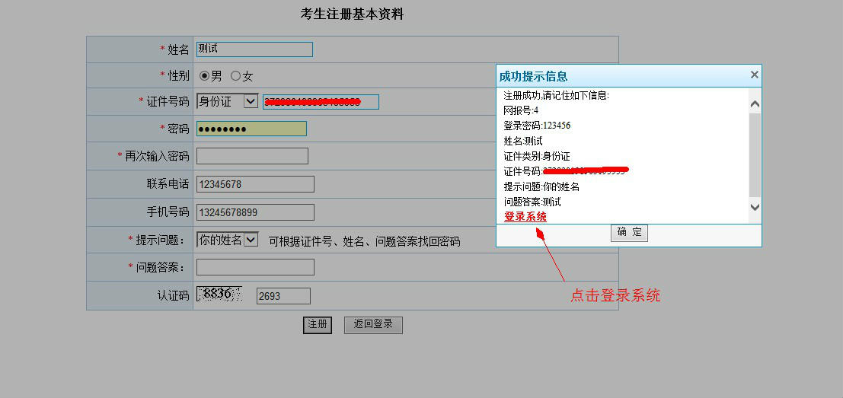
注意：带*项为必填项，记住网报号和密码。一定要将网报号记下来后再点击提示窗口中的确定按钮。
第四步：返回登录
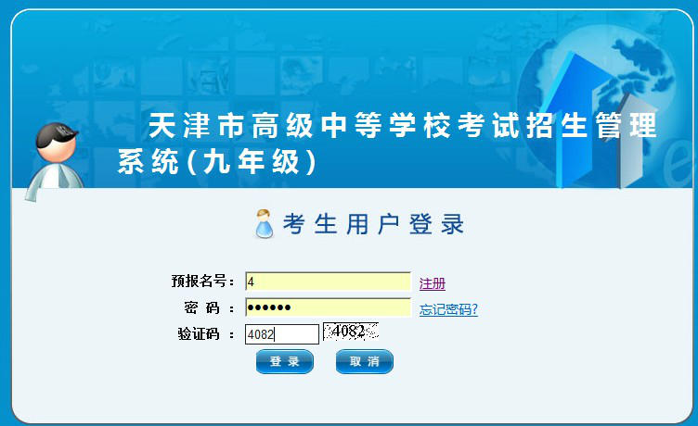
注意：预报名号即为网报号

第五步：完善信息
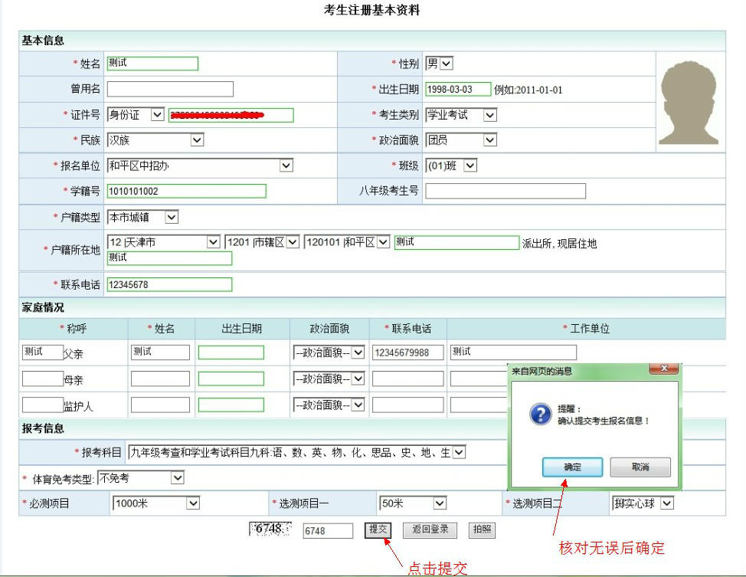
注意：
1.带‘*’为必填项，核对无误提交确定，若要修改只需重新登录修改提交即可。
2.报名单位一项在下拉菜单中选择“和平区中招办”。
3.班级一项，河南省和山西省学籍考生选择“（01）班”，河北省学籍考生选择“（02）班”，山东省学籍考生选择“（03）班”，其他省学籍考生选择“（04）班”。
4.学籍号一项填写学籍证明上的学籍号。
5.报考信息一栏中体育免考类型一项选择“不免考”（个别因伤残需免考的考生需提前与中招办联系）。必测项目为男生1000米，女生800米；选测项目一为在50米，一分钟跳绳和立定跳远中三选一；选测项目二为男生在掷实心球和引体向上中二选一，女生在掷实心球和仰卧起坐中二选一。
6.拍照功能无需使用，照片按照报名须知中的要求进行准备，由中招办负责导入考生照片。
7.其他信息请据实填写。

